面对比特币市场恐慌：是选择投降还是加大筹码？

作者：Bitcoin Magazine Pro；编译：白话区块链

Bitcoin最近的急剧下跌引发了市场的普遍恐慌。随着价格跌破了50000美元的关口，市场情绪已经大幅向恐惧倾斜，对许多投资者来说，处于投降状态。然而，现在真的是恐慌的时候吗？抑或这可能是一个以折扣价购买更多比特币的黄金机会？

## 1、市场情绪和恐惧贪婪指数

比特币的恐惧与贪婪指数是一种衡量推动比特币市场情绪和情感的工具，它已经跌至自2022年7月以来未曾见过的水平。最近它跌至17的低点，标志着“极度恐惧”。这表明投资者非常焦虑，许多人想知道市场是否会继续下跌。历史上，这种极度恐惧往往是一种逆向指标，暗示现在可能是考虑累积而不是分销的好时机。

最近的下跌动作让许多交易者措手不及，特别是因为比特币之前一直经历着积极的价格行动，仅在下跌几天前接近了70000美元。这种突然的逆转让投资者不知所措，纷纷调整自己的仓位。

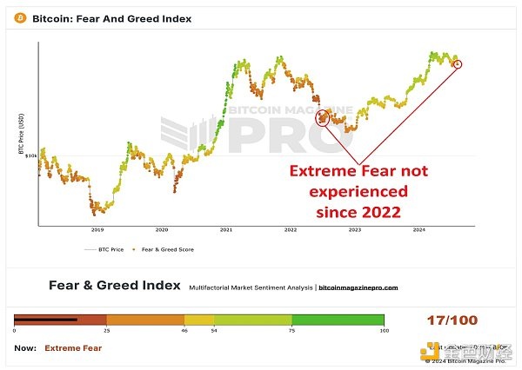

图1：比特币市场出现极度恐惧，情绪达到两年来的最低水平。

## 2、日元套利交易及其影响

导致最近市场下滑的一个关键因素是日元套利交易的解除。这一策略涉及以低利率借入日元，投资于国外收益更高的资产，特别是美国股票。然而，随着日本利率意外上升，许多投资者被迫解除头寸，引发全球市场的连锁反应。

日本利率的急剧上升导致日经225指数（日本股市指数）大幅下跌，美元对日元急剧贬值。这对其他全球市场产生了连锁效应，包括比特币，在投资者争相偿还借款和弥补损失的情况下大幅下跌。

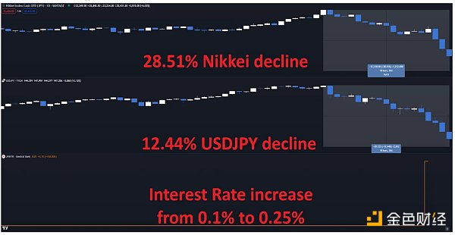

图2：由于最近利率上涨导致日元走强，导致日经指数大幅下跌。

## 3、衍生品和去杠杆化的影响

比特币市场还经历了一场大规模的去杠杆化，尤其是在衍生品市场上。比特币期货的未平仓合约总数，代表了未平仓的衍生品合约总数，在短短几天内从将近180亿美元急剧下降至110亿美元以下。这种剧烈减少表明了大规模去杠杆头寸，这可能加剧了市场的抛售。

虽然这种去杠杆化可能看起来令人担忧，但重要的是要将其放在更广泛的背景下考虑。这样的事件，虽然在短期内令人痛苦，但实际上可以通过清除过度杠杆和投机行为，有助于长期建立一个更健康的市场。

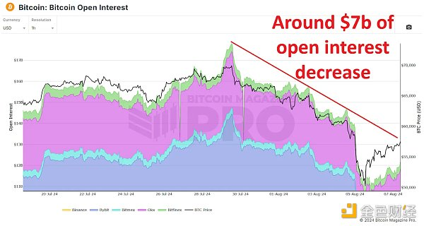

图3：随着比特币多头头寸被清算，未平仓合约被清空。

## 4、资金费率

在急剧下跌后，比特币期货合约的资金费率变为负值，表明交易者现在预期进一步价格下跌。然而，历史表明，当市场大多数处于一个方向的定位，特别是当这个方向受到极端情绪驱动时，往往会出现反转。上次资金费率达到这么负面的时候，比特币的交易价格为29000美元，随后迅速上涨至创下历史新高。

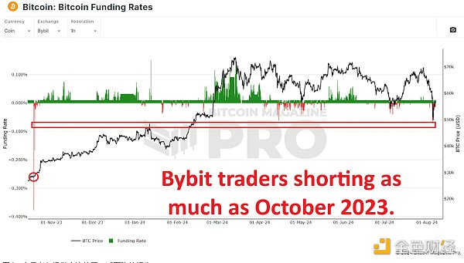

图4：交易者积极做空比特币，试图弥补损失。

## 5、是暂时的挫折还是长期的担忧？

尽管最近出现了下滑，但仍有几个理由让人对比特币的长期前景保持乐观态度。最近的价格波动可以被视为更广泛的牛市周期内的自然修正。当我们拉远视角看比特币的历史表现时，这样的修正并不罕见。在先前的周期中，比特币经常在恢复向上轨迹之前下跌至其周期主导公平市值以下。

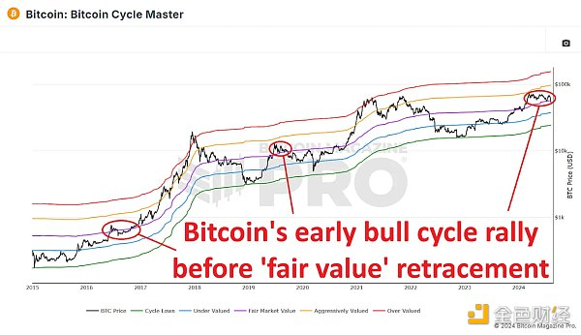

图5：比特币在牛市周期中此阶段回撤至典型点位。

## 6、结论

最近的回撤可能是市场波动性的一个迅速而令人痛苦的提醒，但并不一定意味着长期趋势的逆转。相反，这可能只是一个暂时的回落，一个黑天鹅事件，虽然出乎意料，但并不会从根本上改变比特币的长期前景。

对于那些持有长期视角的人来说，这可能是一个累积更多比特币的时机，而价格更低。虽然市场不太可能立即反弹到创下历史新高，但比特币价值背后的基本驱动因素仍然强劲。随着市场消化最近的事件，复苏可能在即。